Лабораторная работа №4: Продвинутое использование git
САКО ЛАССИНЕ
21.04.2026

Лабораторная работа №4: Продвинутое использование git
Студент: САКО ЛАССИНЕ
Группа: НПИБД-02-25
Дата выполнения: 21.04.2026

Цель работы
Получение навыков правильной работы с репозиториями git, освоение Gitflow и Conventional Commits.

Ход выполнения работы

1. Установка программного обеспечения
Установка git-flow

2. Создание репозитория на GitHub
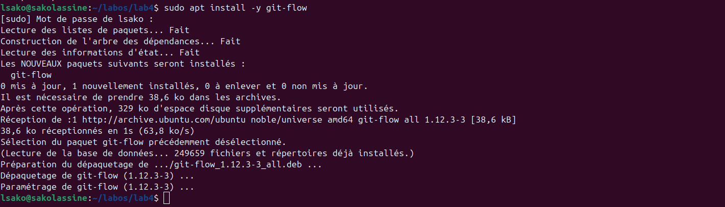
Создание репозитория
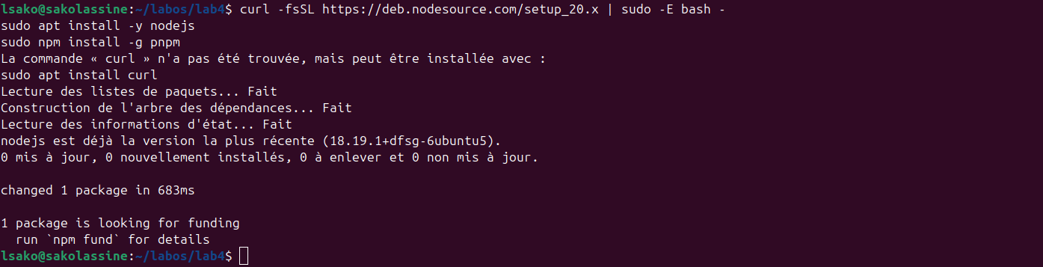
Клонирование репозитория

3. Настройка git
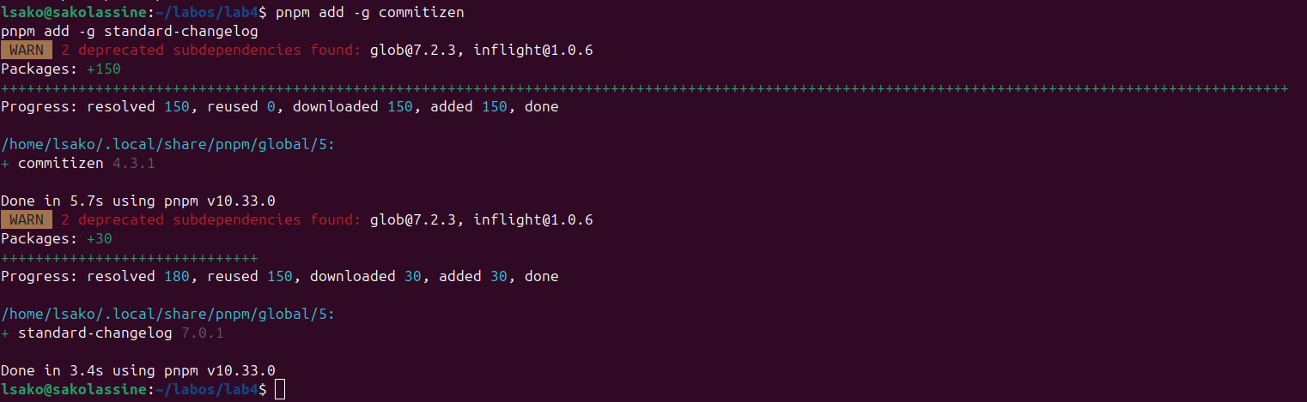
Настройка git

4. Первый коммит
Первый коммит

5. Создание package.json
Создание package.json

6. Коммит с commitizen
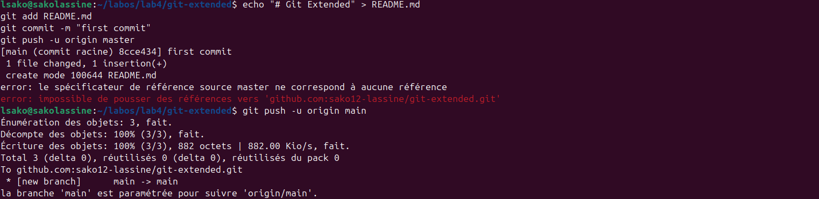
Commitizen

7. Инициализация git-flow
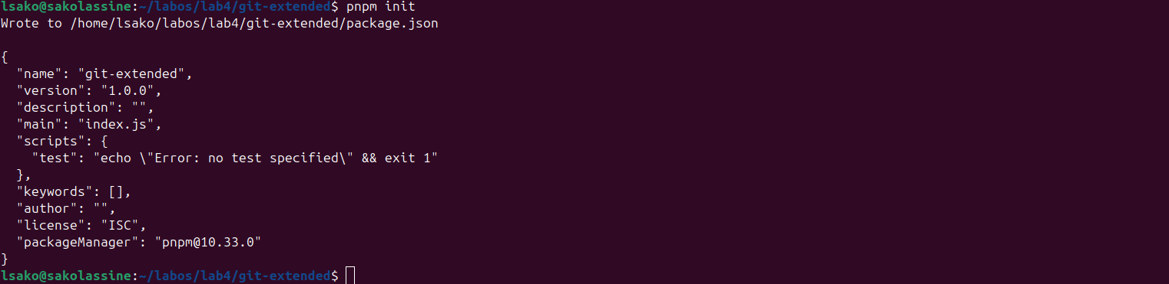
Инициализация git-flow

8. Настройка ветки develop
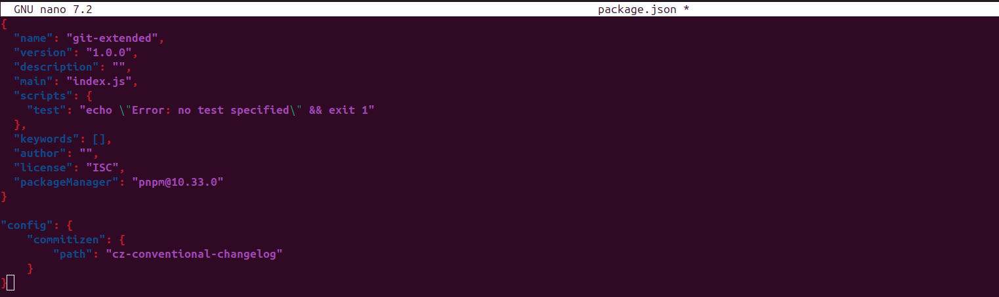
Ветка develop

9. Создание релиза 1.0.0
Релиз 1.0.0
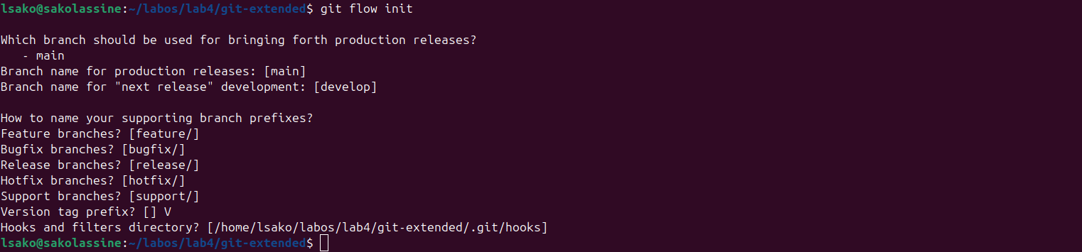
Tag v1.0.0

10. Создание feature ветки
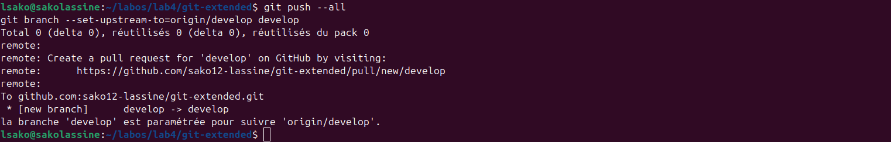
Feature branch

11. Создание релиза 1.2.3
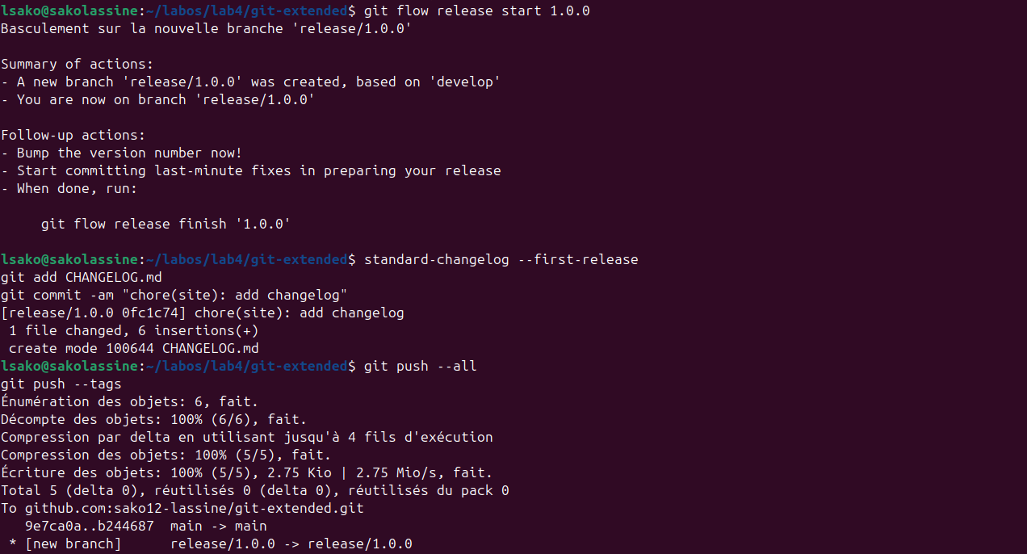
Релиз 1.2.3
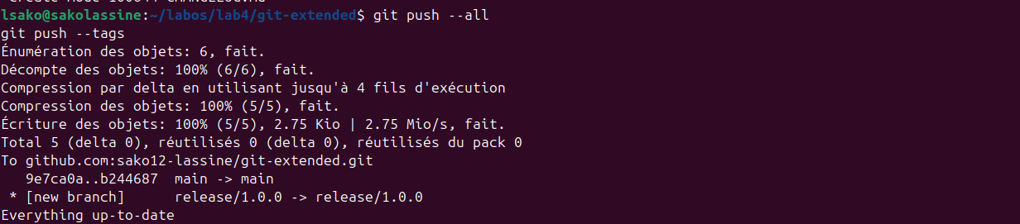
GitHub Releases

Выводы
В ходе выполнения лабораторной работы были получены следующие результаты:
- Установлены git-flow, Node.js, pnpm, commitizen, standard-changelog.
- Создан репозиторий git-extended-v2 на GitHub.
- Настроены Conventional Commits с помощью commitizen.
- Инициализирован Gitflow (ветки main, develop).
- Созданы релизы v1.0.0 и v1.2.3.
- Сгенерирован CHANGELOG.md с помощью standard-changelog.
- Создана и завершена feature-ветка.
- Созданы релизы на GitHub с помощью gh.
Приобретённые навыки: - Работа с Gitflow workflow - Семантическое версионирование - Conventional Commits - Автоматическая генерация журнала изменений - Управление релизами на GitHub

Ответы на контрольные вопросы

1. Что такое Gitflow?
Gitflow — это модель ветвления для git, которая определяет строгую структуру веток (master, develop, feature, release, hotfix).

2. Какие ветки существуют в Gitflow?
Ветка | Назначение
main | Официальная история релизов
develop | Интеграционная ветка для функций
feature/* | Разработка новых функций
release/* | Подготовка релиза
hotfix/* | Срочные исправления

3. Что такое Conventional Commits?
Спецификация для написания сообщений коммитов, которая определяет структуру и типы коммитов.

4. Какие типы коммитов существуют?
- feat — новая функция (MINOR)
- fix — исправление ошибки (PATCH)
- BREAKING CHANGE — несовместимые изменения (MAJOR)
- docs — документация
- style — форматирование
- refactor — рефакторинг
- test — тесты
- chore — обслуживание

5. Что такое семантическое версионирование?
Формат версии MAJOR.MINOR.PATCH.

6. Для чего нужен standard-changelog?
Автоматически генерирует CHANGELOG.md на основе Conventional Commits.

7. Как создать релиз в Gitflow?
```bash git flow release start 1.0.0 standard-changelog –first-release git add CHANGELOG.md git commit -m “chore(site): add changelog” git flow release finish 1.0.0 git push –all git push –tags gh release create v1.0.0 -F CHANGELOG.md

Заключение
Лабораторная работа выполнена в полном объёме.

